上海市技术合同认定登记信息系统
“好办”事项申报操作手册

登录“一网通办”进行业务申报
- 申报网站：上海一网通办
https://zwdt.sh.gov.cn/govPortals
- 登录方式：单位申报人使用法人一证通（单位法人 KEY,电子营业执照）登录，个人申报人使用自己的 微 信、支付宝等其他账号登录。
- 操作环境：推荐使用谷歌chrome浏览器
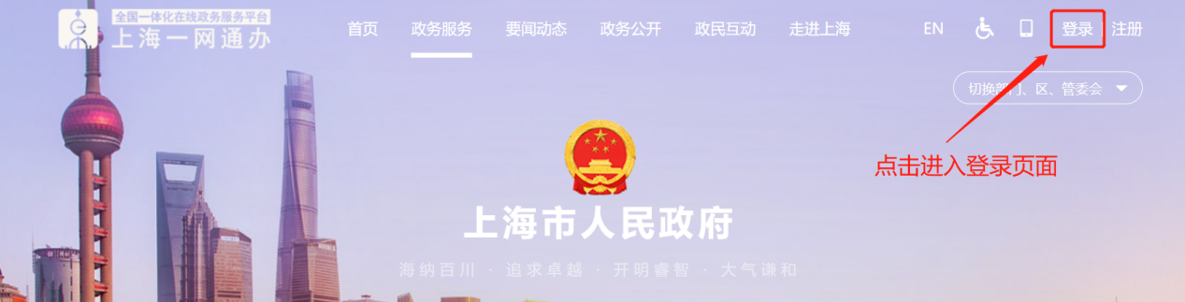

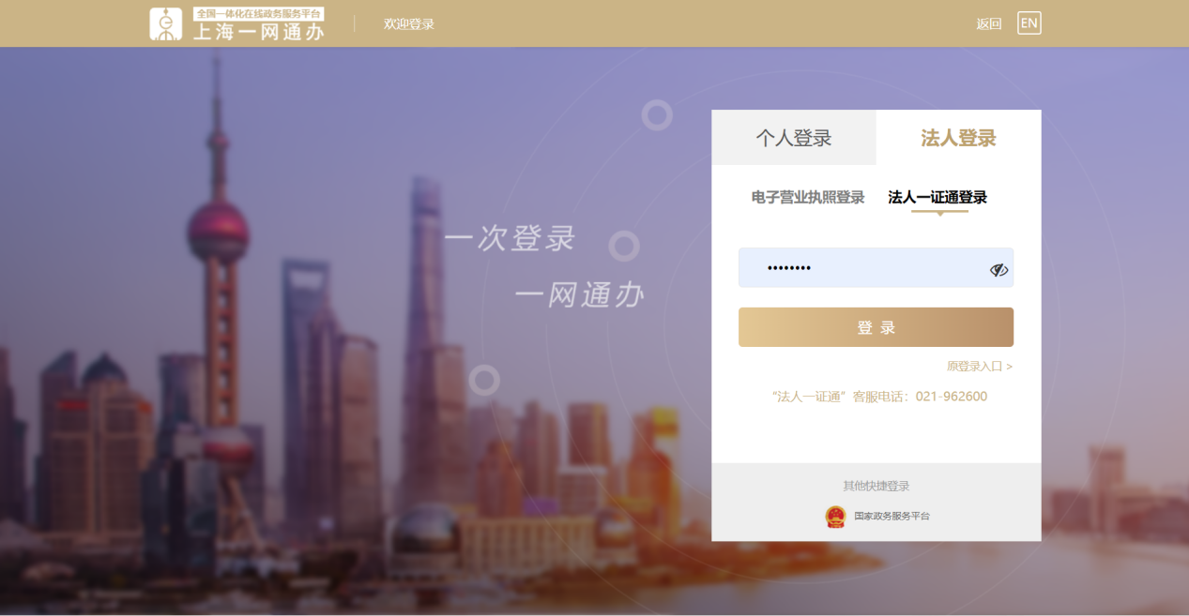

- 申请人选择业务
- 登录成功后，在政务服务栏目下，点击下拉列表“选择部门，区，管委会”—>”市科委”。
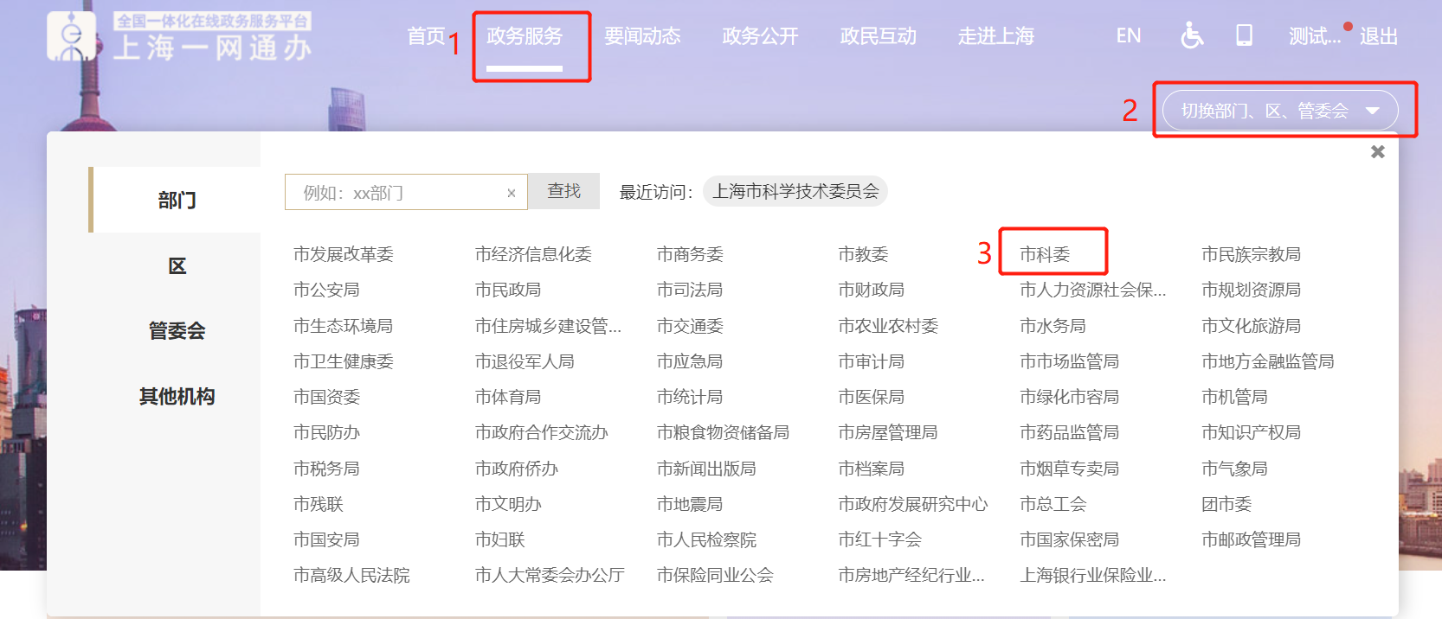

- 进入“上海市科学技术委员会”专属页面后，在页面右侧下拉列表中选择“行政确认”—>”上海技术合同认定登记”—>”立即办理”进行技术合同申报页面。
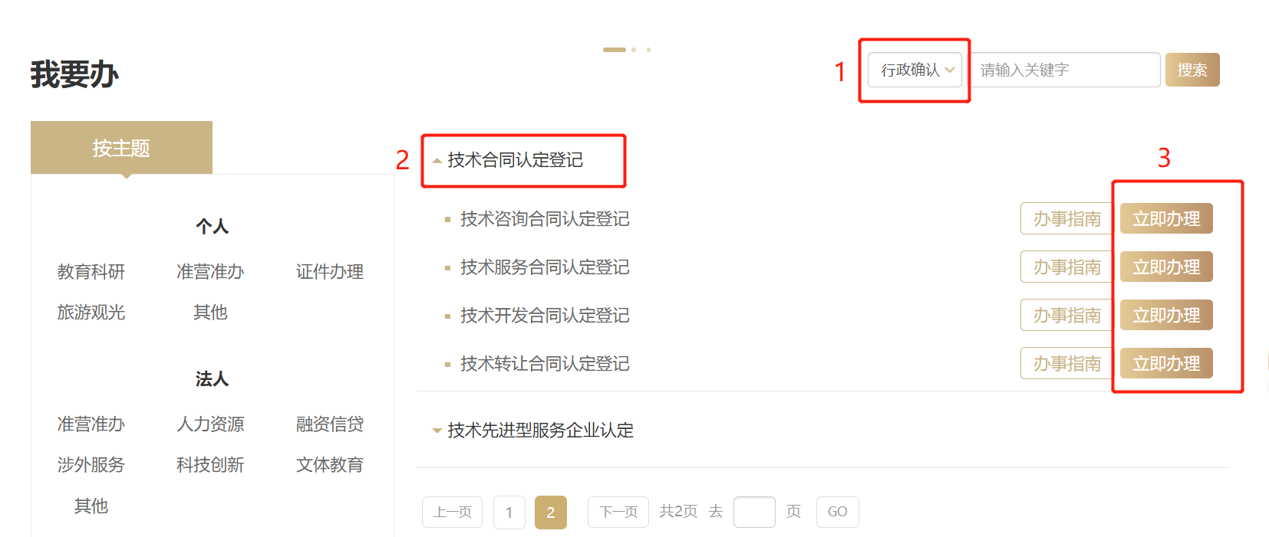

- 根据具体业务事项选择业务办理事项。
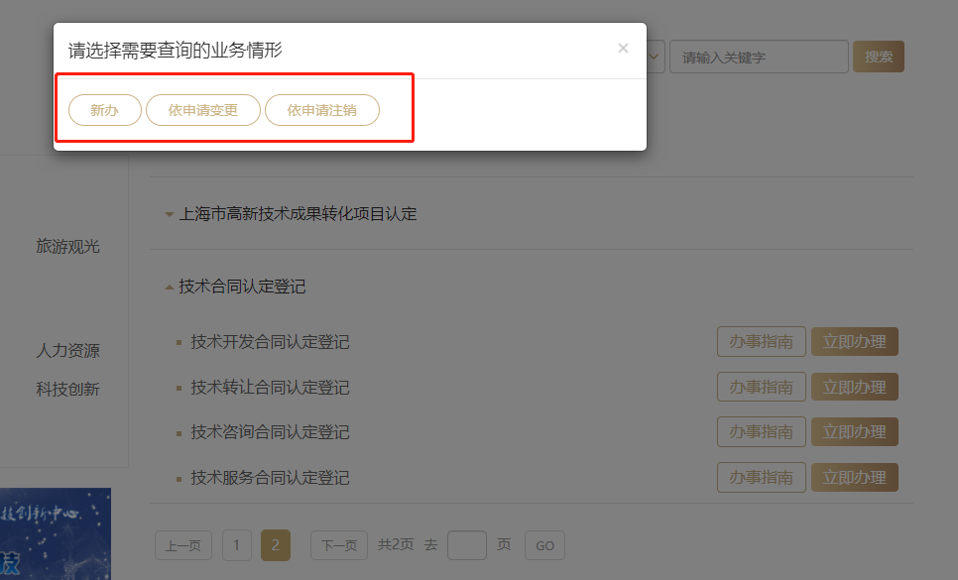

- 业务填报
- “新办”业务填报

办理须知
申请人在申报前，请先阅读办理，避免在后期填报过程中出现数据丢失的情况。
注：请务必记录下提交后系统生成的“统一审批编码”，通过该编码可以查询申报事项的办件进度及结果。
申报过程如有疑问，可联系对口登记处或者拨打科技114咨询电话 800-820-5114（座机） 400-820-5114（手机）。
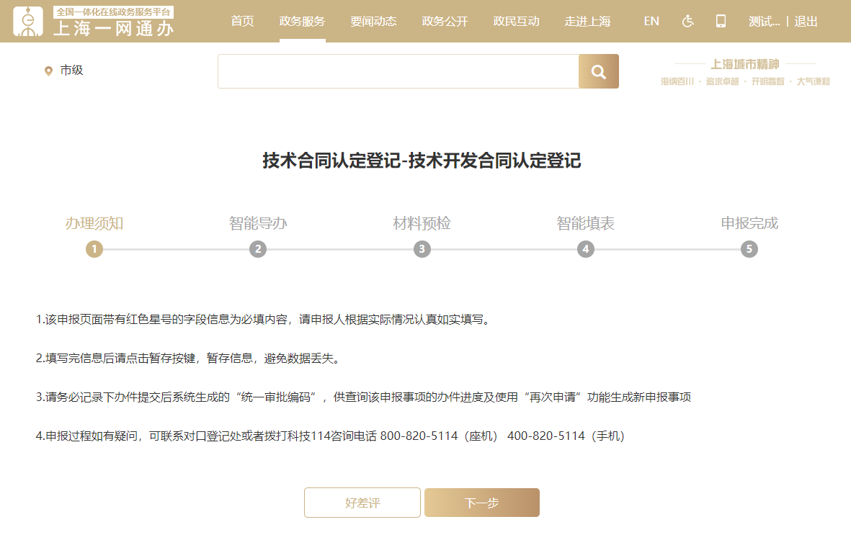

智能导办
根据申报合同具体情形选择相应选项，进行身份预检。
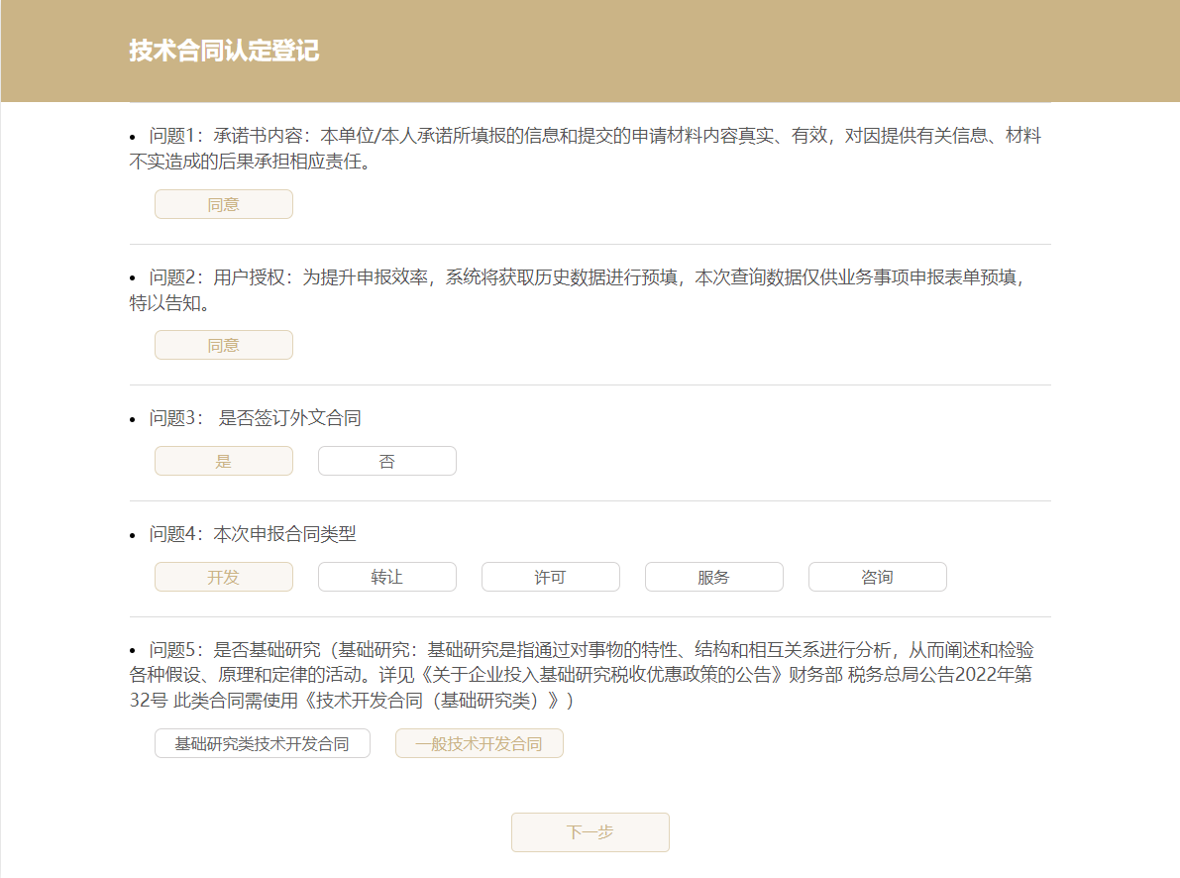

非上海单位不能办理（自然人信息或者部分上海企业信息暂未同步）
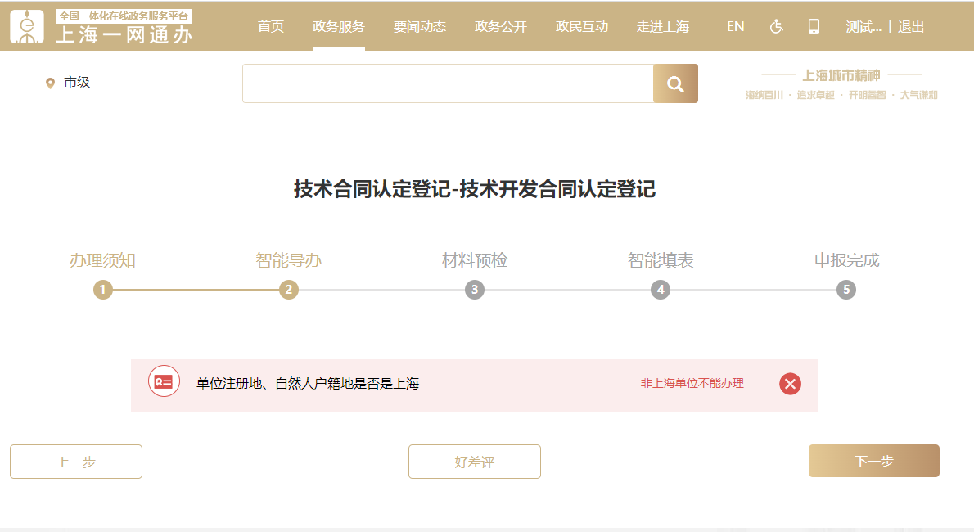
若预检不通过，申报单位确定自身符合办理条件可点击“仍要办理”进行申报。
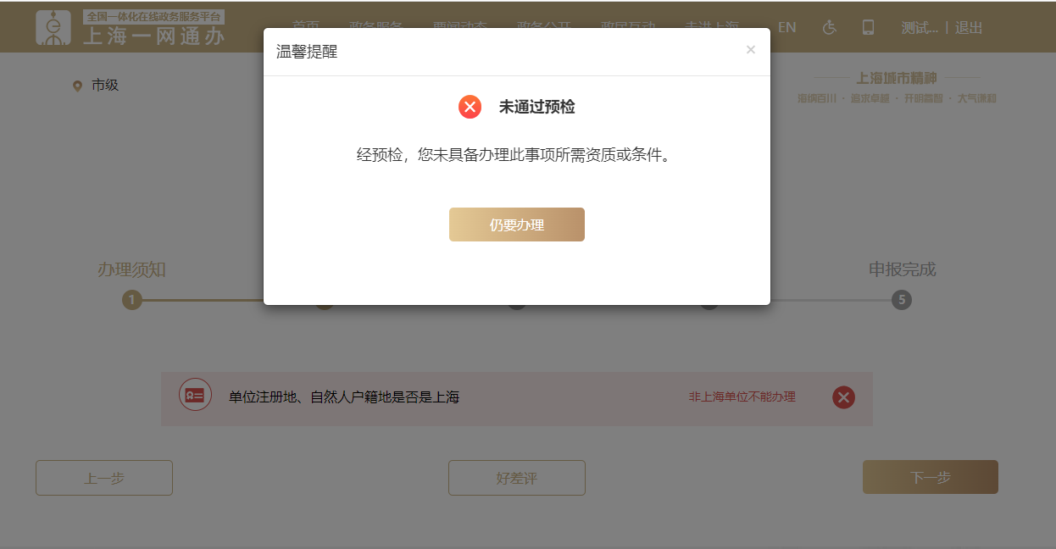

材料预检
合同文本需加盖公章，标准模板类合同系统可进行预填，所有上传附件只允许上传pdf格式。

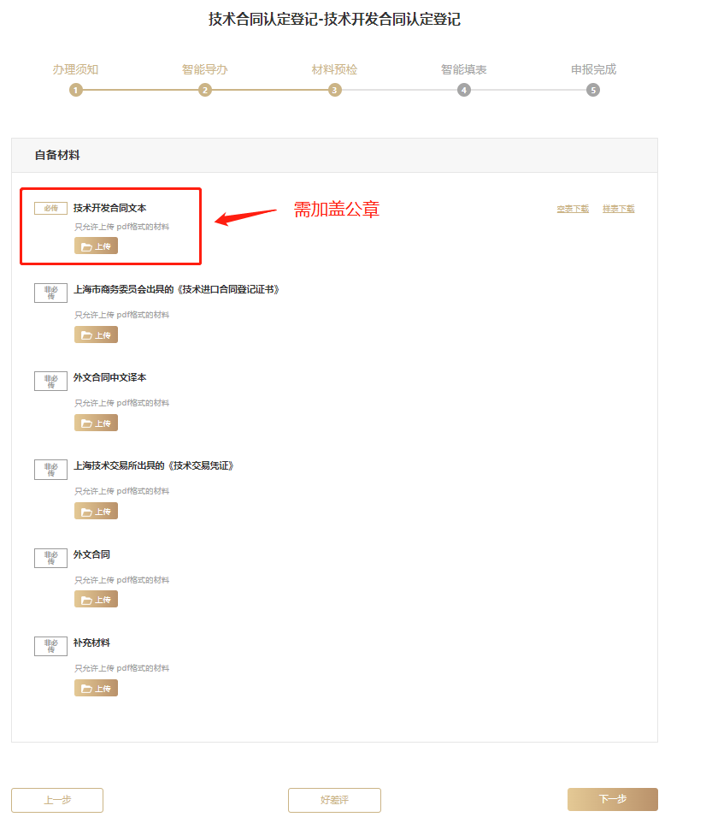

智能填表
根据合同签订双方身份申报角色分为两类：
- 我是合同的卖方（乙方）：技术合同中的卖方（受托方、出让方、服务提供方、研究开发方）是法人或者其他组织的。
- 我是合同的买方（甲方）：技术合同中的买方（委托方，受让方、服务需求方）是法人或者其他组织的。

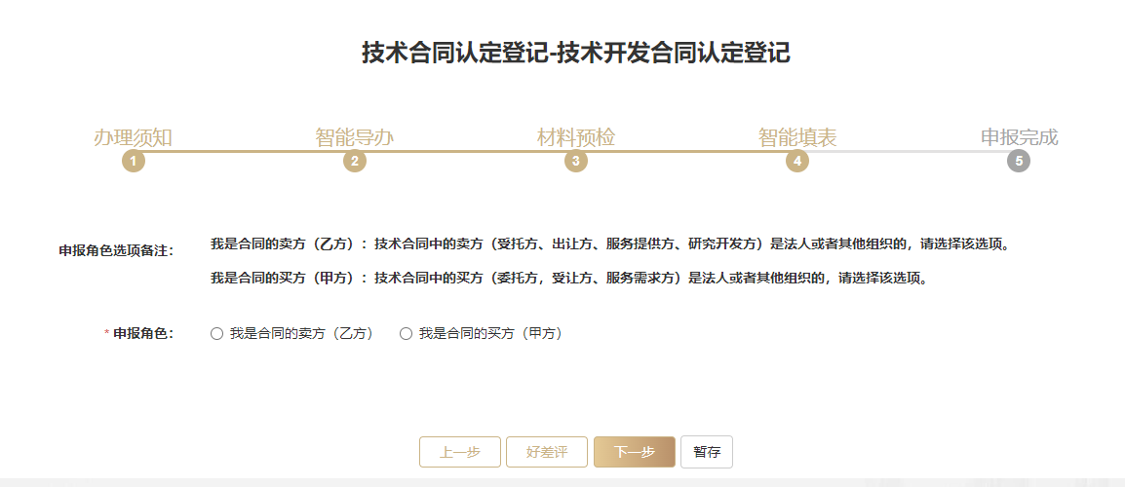

根据合同签订双方身份申报角色，办理情形分为以下情形。
若申报单位为合同的卖方（乙方），则为乙方申报。
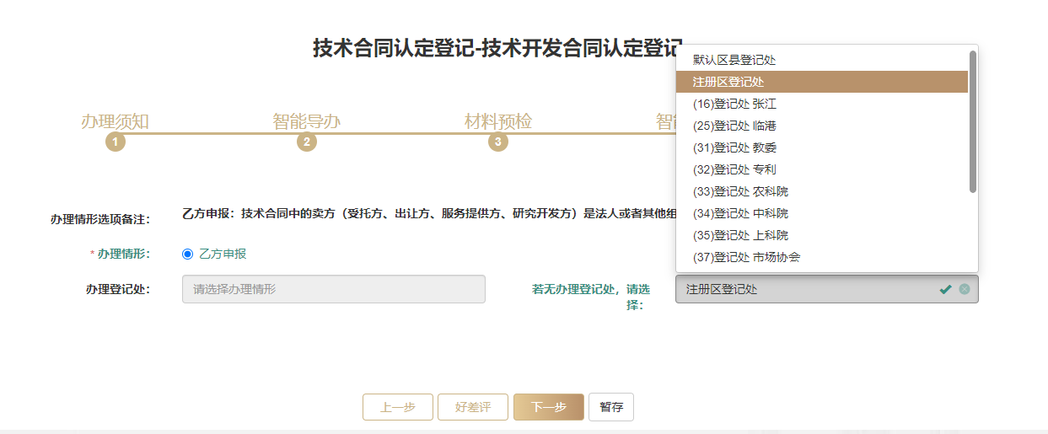

若申报单位为合同的买方（甲方），根据是否为进入口合同办理情形分为两类：
- 甲方申报：技术合同中的买方（委托方，受让方、服务需求方）是法人或者其他组织的，请选择该选项。仅支持合同双方均注册在上海，且卖方未申请认定登记的买方单位申请填报。若买方是外省市的，请卖方进行申报。
- 引进合同：技术合同中的卖方是境外单位（包含港澳台）或外籍自然人，由合同的境内买方代为办理，请选择该选项。

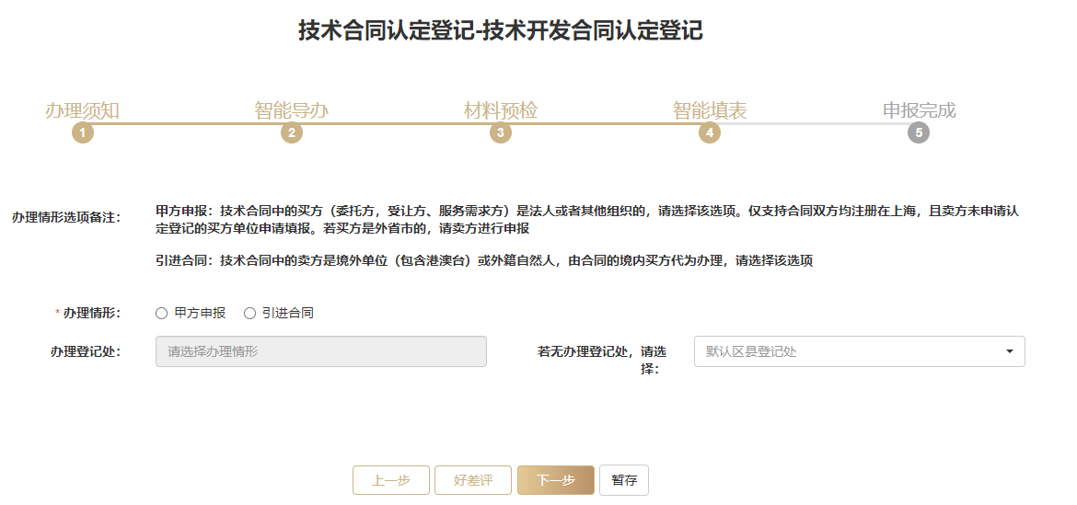

注：如申报单位无对口登记处，系统默认注册所在地区县登记处，也可手动选择相关行业类登记处。

申请人需要填报的信息共计四张，基础信息表，卖方（乙方）信息，买方（甲方）信息，合同信息。填报完毕后，点击“下一步”提交数据。
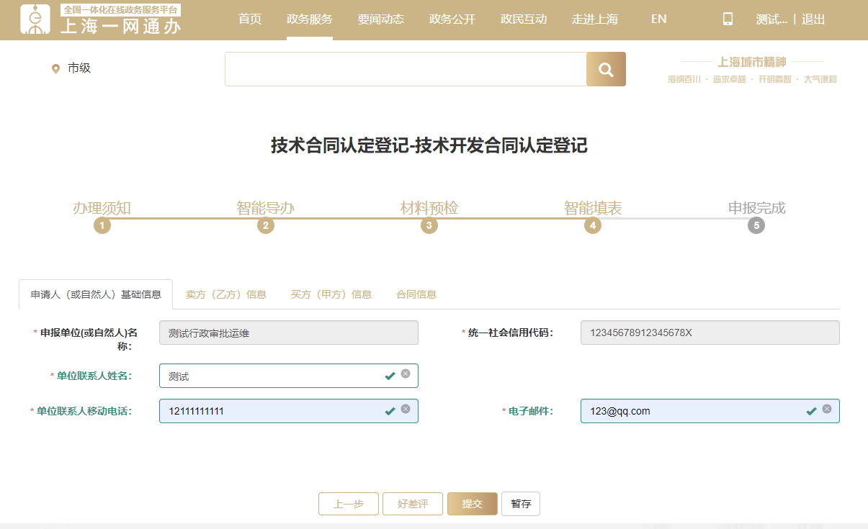

甲乙方信息填报新增查询预填，根据企业名称与统一社会信用代码进行数据预填。
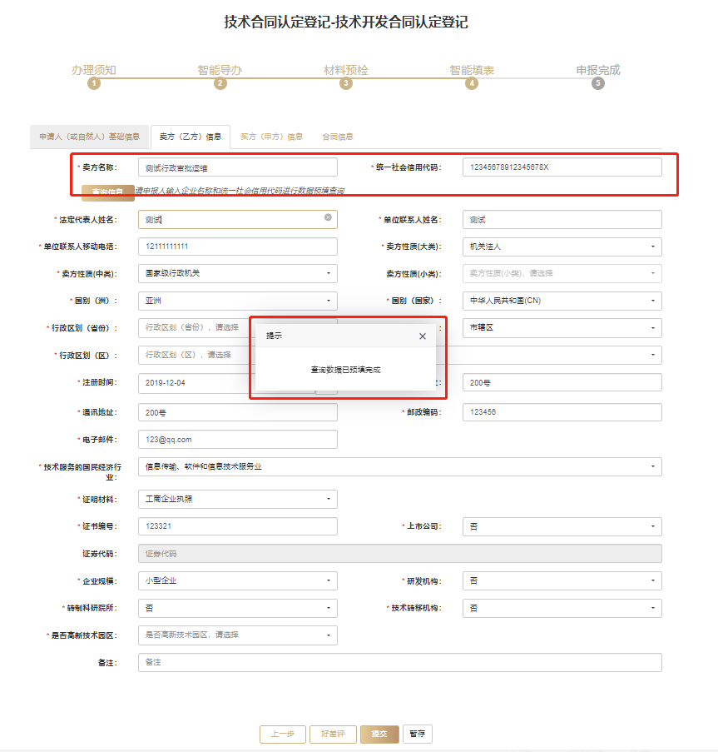

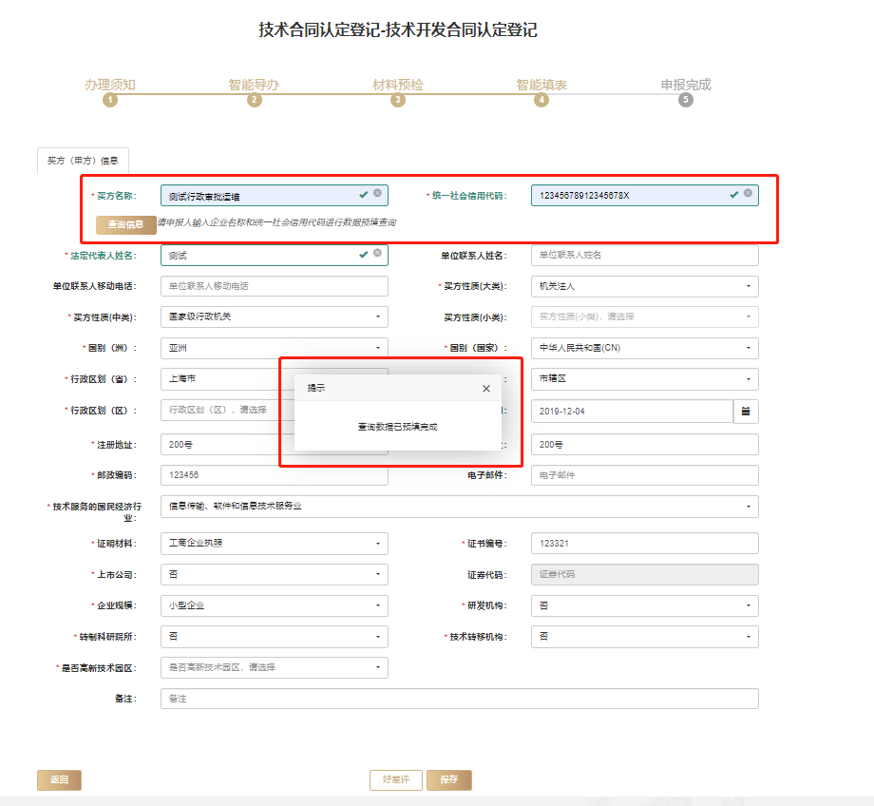
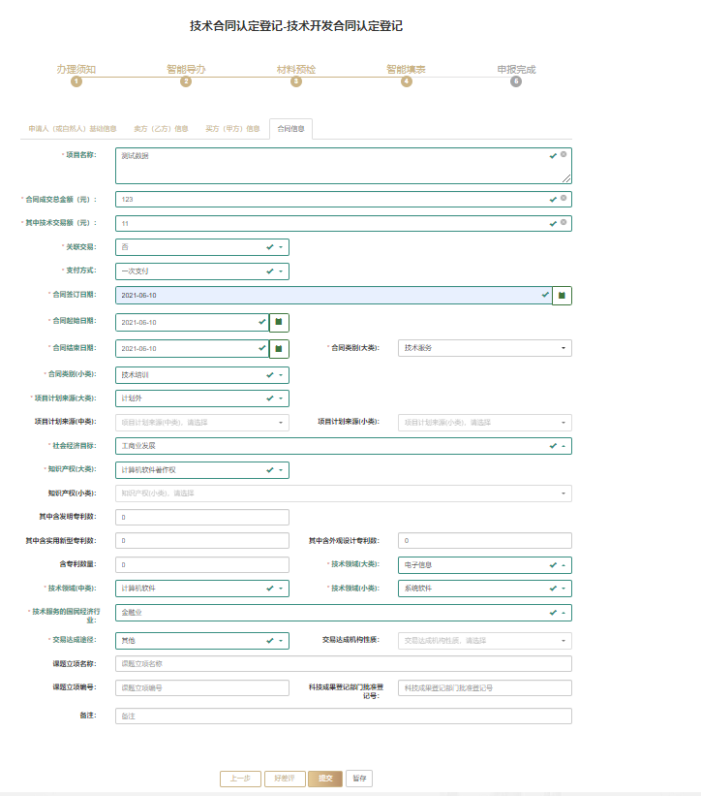

申报完成
申报完成后请务必记录下“统一审批编码”，通过该编码可以查询申报事项的办件进度及结果。

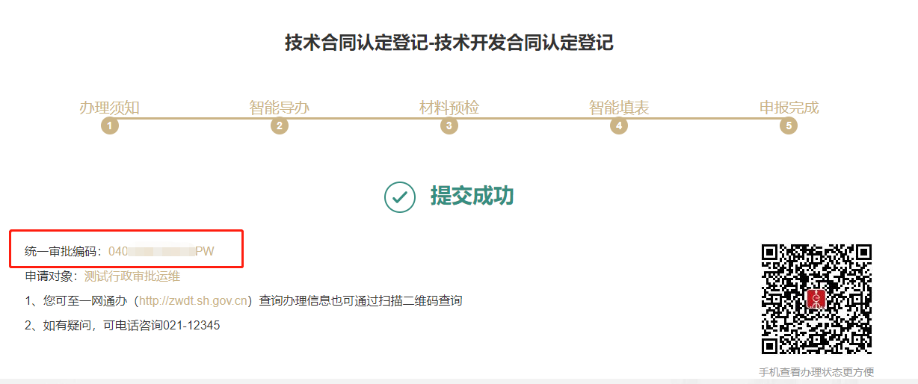

- “依申请变更”，“依申请注销”业务填报
业务申报流程与“新办”一致，根据合同信息填报数据。

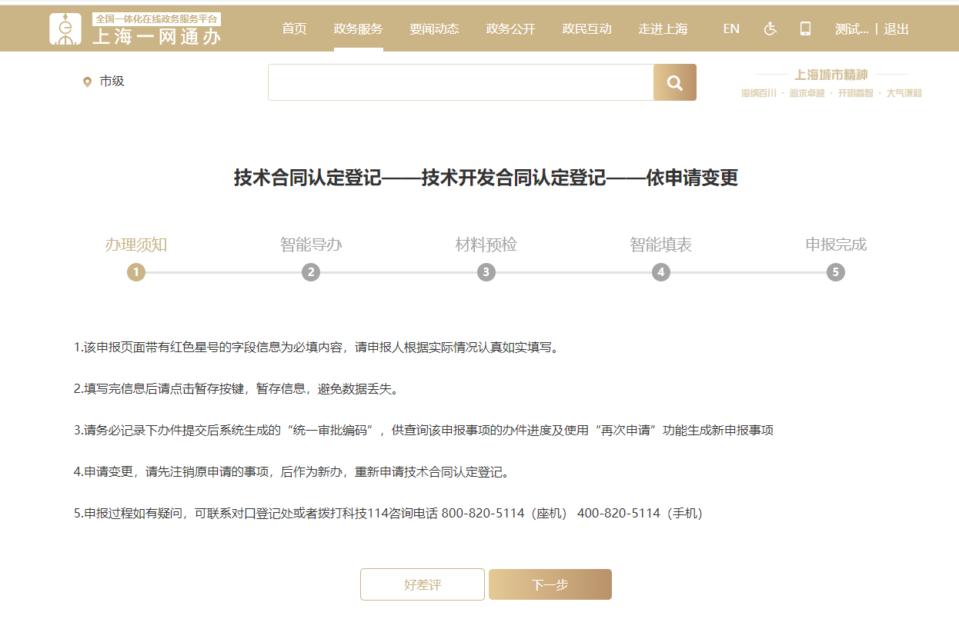
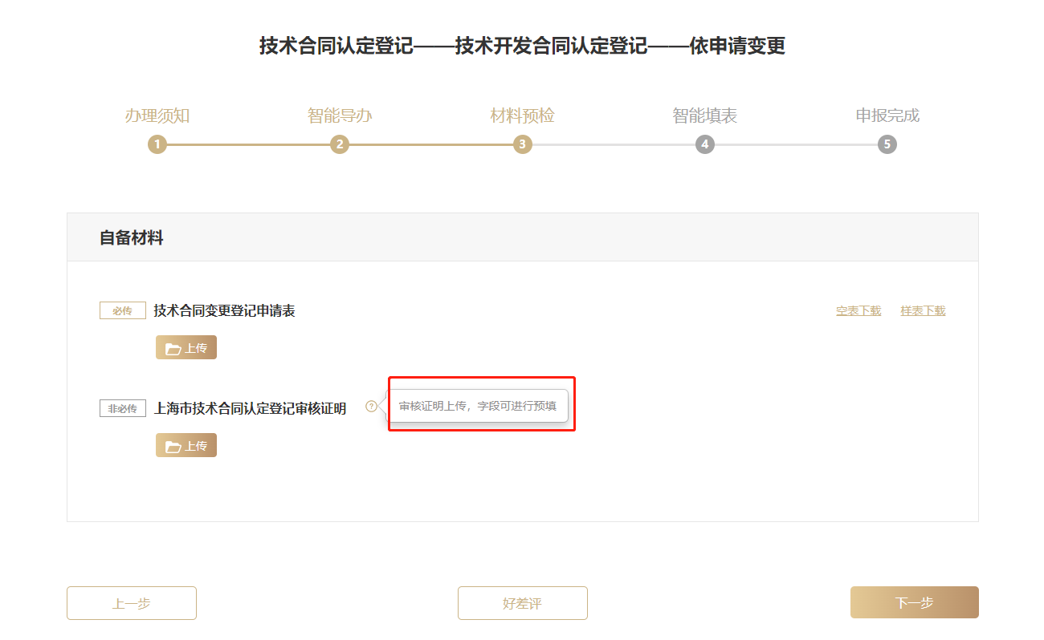
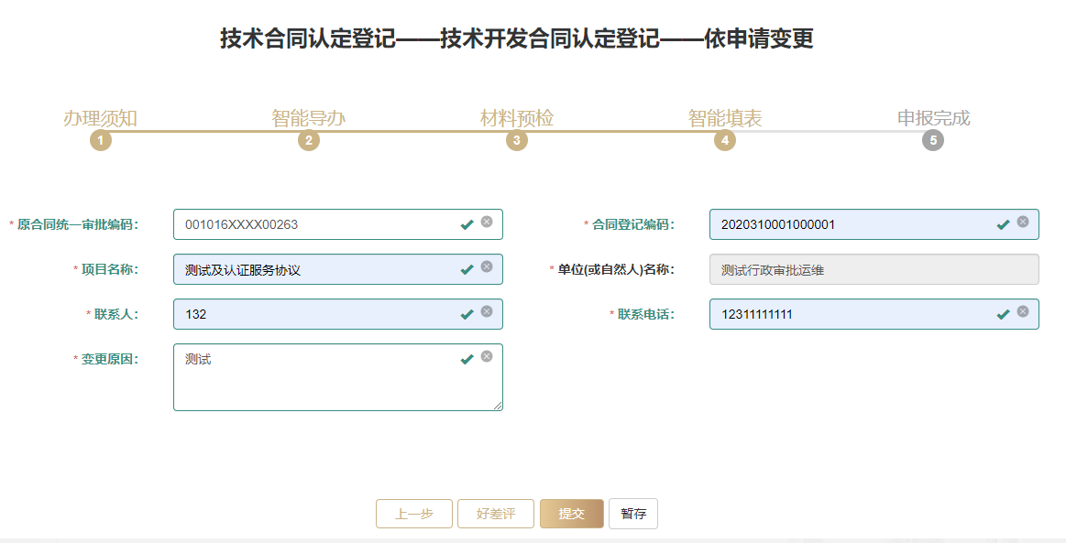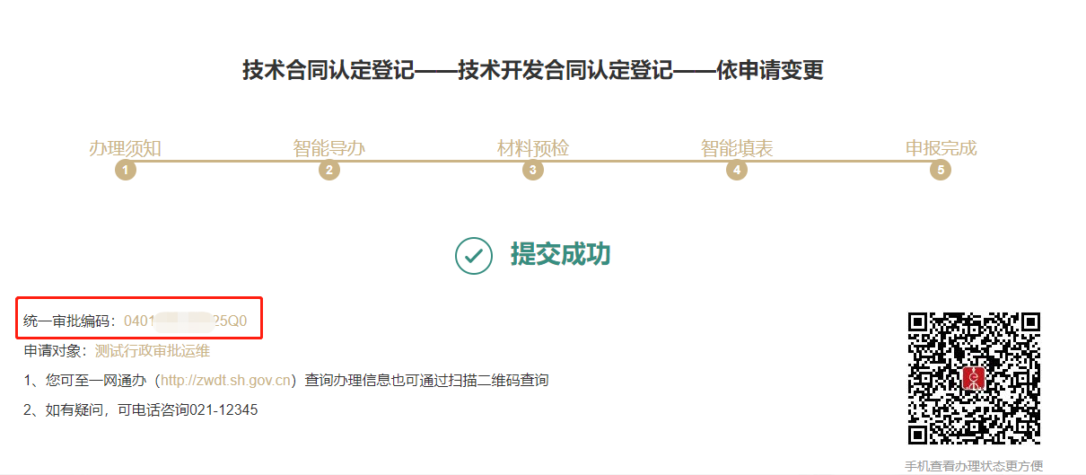

- 其他相关说明
- 申报合同查询（办件查询）
申请人进入一网通办，用户登录后，点击右上角单位名称进入本单位页面--企业专属空间。
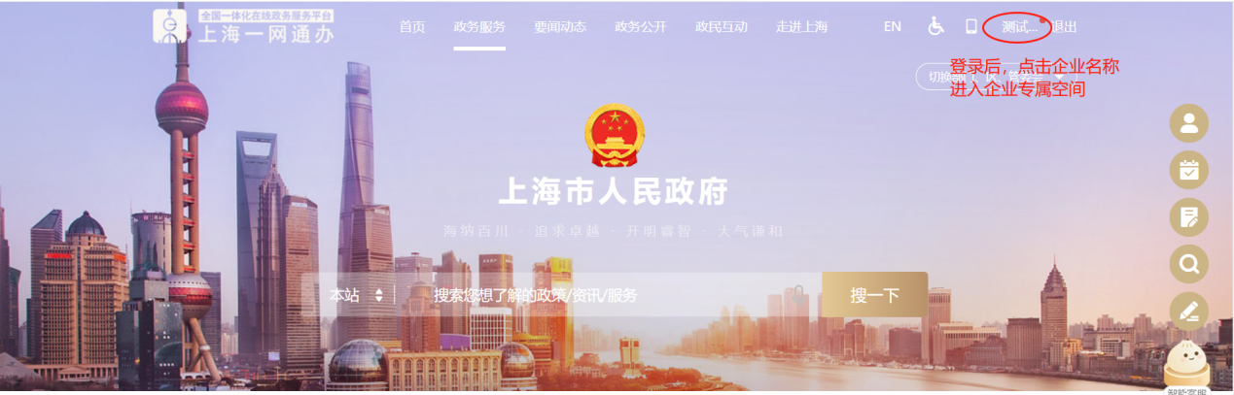
本页面左下侧点击“我的办件”进入办件本。
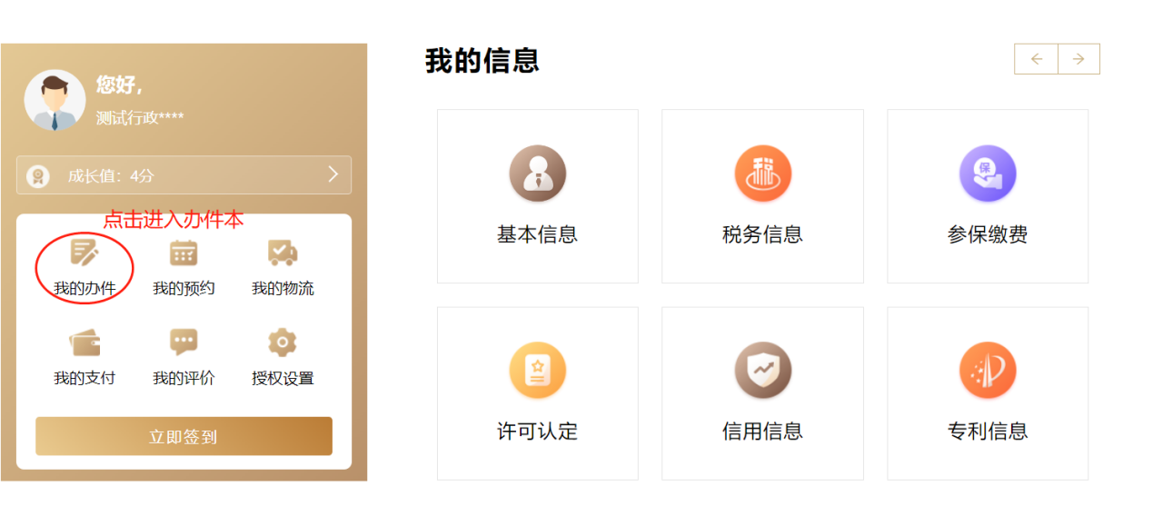
在企业办件页面，可查看到所有办件；点击“查看并评价”，查看该办件的详细情况。
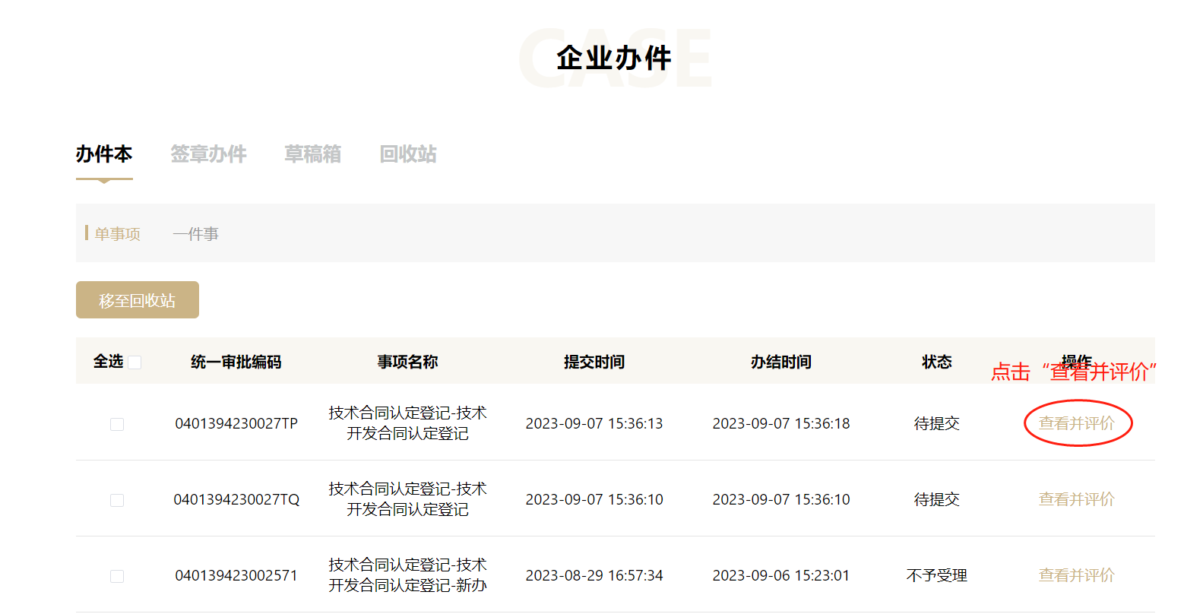

状态说明：待提交，待预审，受理，不予受理，办结。
待提交：申请人填报过程中，使用“暂存”，已填报的合同信息会被保存，以便申请人下次登录后继续填报（务必记录下“统一审批编码”）。查看进入事项后，选择“继续申请”按钮，继续填写申请。
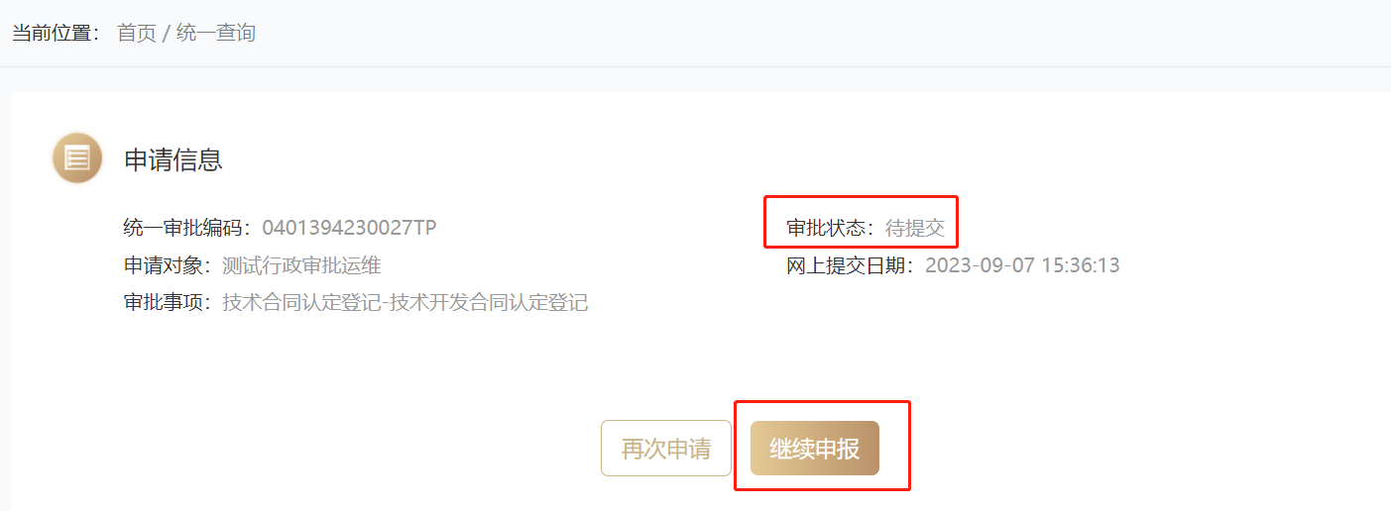
待预审：申请人已提交填报的内容，不能修改，等待登记处受理。

受理：登记处已受理该申报事项。
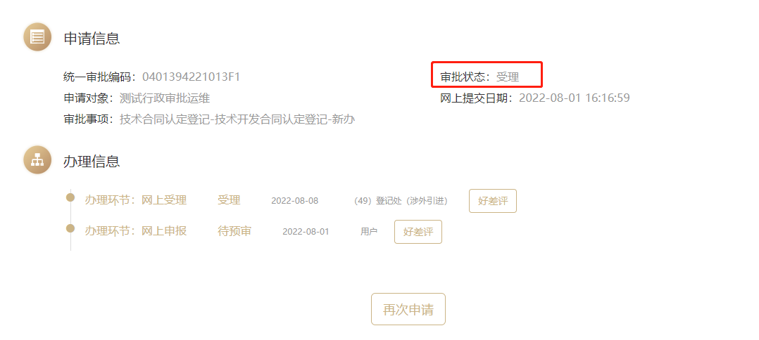
不予受理：登记处对于该事项给于不予受理的决定。具体原因可点击“下载通知”按钮，下载《不予受理通知书》进行查看。
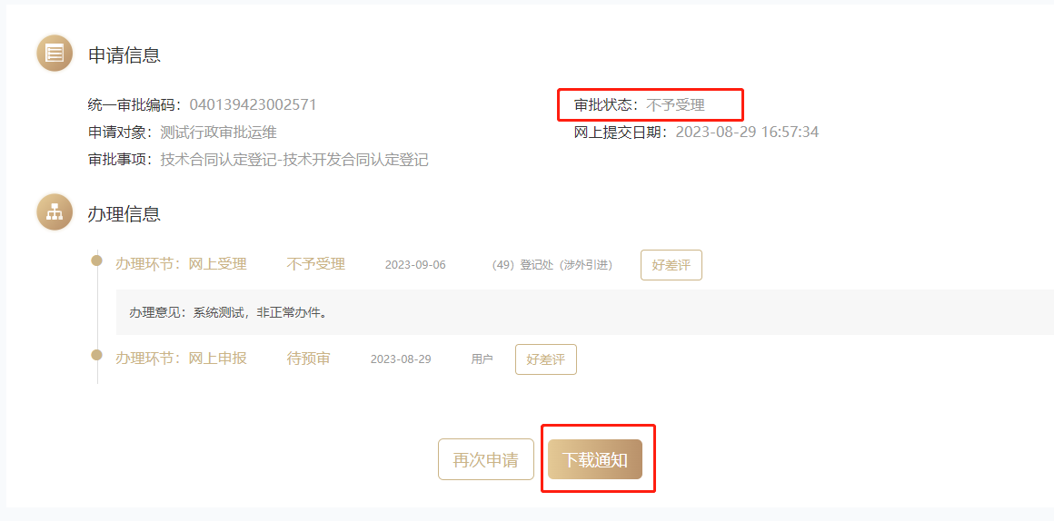
办结：该事项的申报已办理完结。相关结果及办理意见页面会有提示，并可点击“下载通知”按钮，下载《技术合同认定登记审核证明》。
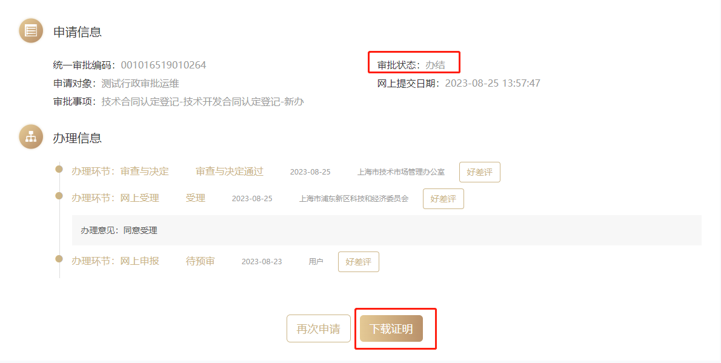

- 再次申请功能说明
申请人可以利用“再次申请”功能，生成一个新的申报事项，该新申报事项中的信息与原事项已填报的信息一致（生成一个新的“统一审批编码”）。
- 合同之前的申请由于某些形式问题被否决了，可使用该功能修改问题后再提交。
- 合同当事人不变的情况，使用该功能可以不用再次填写合同双方信息，仅修改合同信息及上传附件后提交。

注：使用该功能需注意新申报情形与原申报情形要一致（例如：两次申报事项都是作为合同卖方进行申报，可使用该功能。）

- 申报注意事项
- 合同及附件彩色扫描后，请确认页面清晰、完整。（合 同原件上的公章清晰，且与单位名称保持一致）。
- 合同中提及的相关附件（例如，详见附件《xxxx》）请 一并上传。
- 填报的信息应与合同信息保持一致。（例如，项目名称、卖方名称、买方名称、合同签订日期，有效期等)。

